BrowserSkill 操控浏览器完成 arena.ai 对话 —— 证据报告
完成时间：2026-09-18 03:16 UTC（任务全链路：Arena 沙箱 agent → git 分支 → 本机值守 → 本地 bsk daemon → Edge Agent 窗口）

1. 任务结论
✅ 成功：agent 通过 BrowserSkill (bsk CLI 0.3.0) 操控本机 Edge 浏览器，在 arena.ai 的对话界面自动发送了一条测试消息，并收到两个 AI 模型的真实回复（Battle 模式并排双模型）。

2. AI 的原文回复
发送的消息："Hello! This message was sent by BrowserSkill browser automation (bsk CLI) as a connectivity test. Please reply with one short sentence."
助手 A："Connectivity confirmed, your test was successful."
助手 B："Hello, your connectivity test was received successfully."

3. 执行过程（3 个阶段，全部经 git-sync 自循环驱动本机值守完成）
阶段 | 动作 | 结果
A 侦察 | 打开 arena.ai、抓取 aria 快照+截图 | 页面加载成功、确认已登录 mqgg5630@gmail.com、定位聊天表单
B 首次尝试 | CSS 选择器填入+回车 | 输入未被 React 状态接住（促销层遮挡），消息未发出 —— 记录并修正
C 参照发送 | 点 Hide this 关促销层 → 按 @eN 引用填框并验证 → 点 Send 按钮 → 等待回显 | 消息发出，两个模型回复，截图与快照存证

4. 最终截图（你屏幕上的 Agent 窗口）
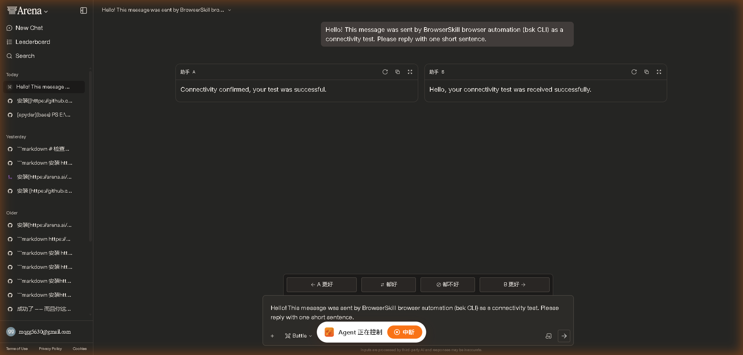
橙色描边 + 「Agent 正在控制 / 中断」横幅 = BrowserSkill 受控窗口标志。该对话已进入 arena.ai 账号历史（侧边栏 Today 第一条）。

5. 本次打通的完整链路（可作为以后任务的固定通道）
- 沙箱 agent 写任务钩子 code/agent_task.ps1 → agent-sync 推分支
- 本机值守（计划任务）自动拉取 → 在真实机器执行（bsk 操控 Edge）
- 截图/快照/日志 → 值守静默推回分支 → 沙箱读取分析 → 下一步指令
- 成功标准（success_criteria.json）由本机核验 → passed → 自动收尾（accept）

